Brf Kornsjön

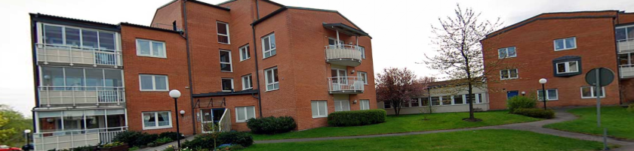

Extra informationsblad april 2025 om hemsida och infopärm
Sedan lång tid tillbaka har styrelsen samlat föreningens regler och annan information i en pärm som delats ut till varje lägenhet. I takt med tidens utveckling beslöt föreningen 2022 att också etablera en hemsida på Internet. Den har efter hand förfinats så att man nu kan hitta samma information som finns i infopärmen, oftast med identisk text. Hemsidan fungerar dessutom som ett fönster mot omvärlden. Mäklare, köpare och allmänt intresserade av vår förening hittar där en bra beskrivning. Möjligheten att komplettera med bilder gör den extra lättillgänglig.

Med denna bakgrund har styrelsen har tagit beslut om att sluta uppdatera infopärmen, och i stället satsa på hemsidan som samlingsplatsen för dokumentation för boende i Brf Kornsjön. Detta innebär en del nya rutiner som kommer att införas successivt under 2025.

Aviseringar om nytt innehåll
För att man skall välja att gå in på Kornsjöns hemsida och läsa nyheter behövs någon form av avisering, som kan ske med ett mail till dem som har lämnat sin mailadress. Styrelsen undersöker också möjligheten att använda SMS, för att därigenom nå ändå fler boende. Tester med detta kommer att göras under den närmaste tiden.
Informationsblad
Styrelsens informationsblad distribueras sedan 2025 via mail. Äldre infoblad (för ca ett år tillbaka) finns redan idag tillgängliga på hemsidan, vilket är en fördel om man vill gå tillbaka för att kolla någon särskild info.
Uppkoppling på hemsidan
För boende som så önskar kommer det att anordnas träffar i mindre grupper för att ge råd om uppkopplingsvägar för olika typer av enheter, t.ex. dator, surfplatta eller telefon, samt hur man skapar ett bokmärke för sidan.
Rutiner för boende utan digitala möjligheter
Alla boende skall kunna få del av information från styrelsen. Här får vi söka individuella lösningar, t.ex. via anhöriga, eller mentorskap från utsedd granne, eller papperskopia.
Nytt på hemsidan
Sedan byte av webbredaktör under våren har det skett en del ändringar på hemsidan. Det finns även ny information som har tillkommit sedan senaste utgåvan av infopärmen (dec 2023). Så det kan finnas anledning att gå in på hemsidan på nytt. Adressen är www.hsb.se/goteborg/brf/kornsjon. Har man inget bokmärke upplagt sen förut är det enklast att googla på ”HSB Brf Kornsjön”.

April 2025 Styrelsen

